Prueba de Creatividad, Generation (Colombia)

[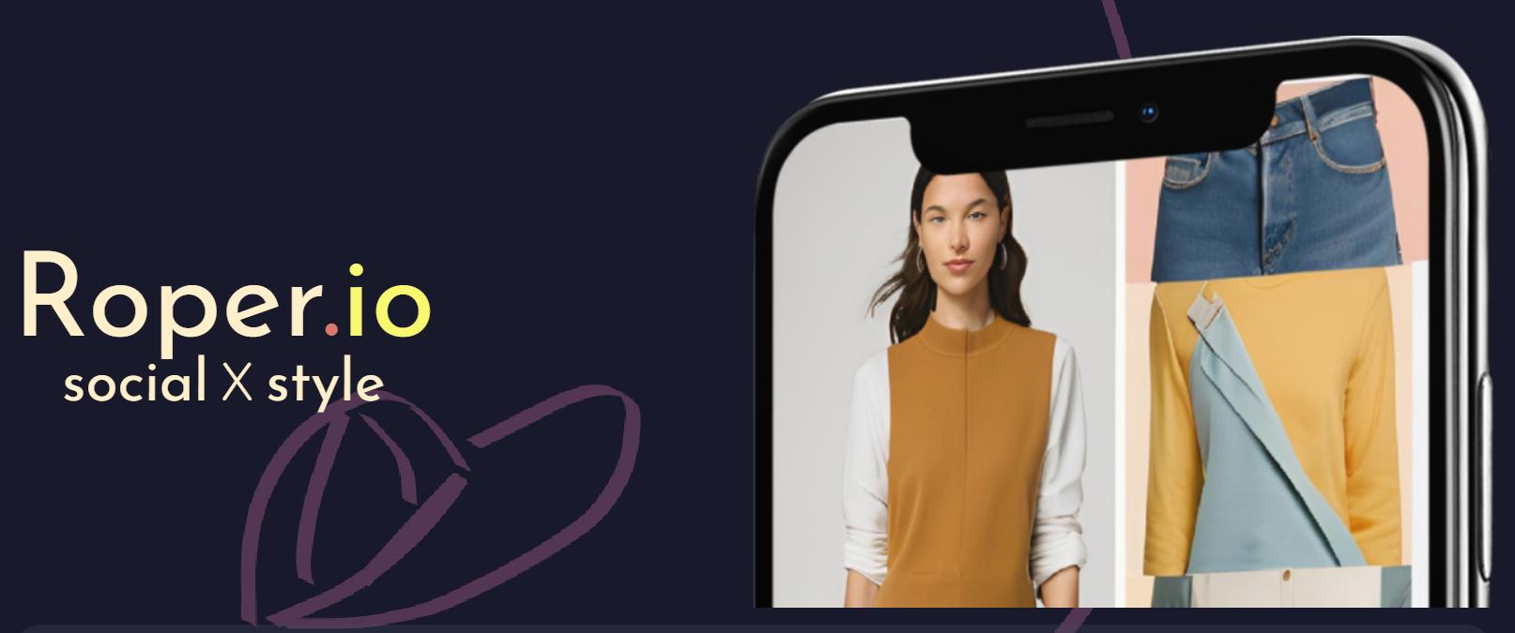](https://dfrls.co)

Problemática:

* La compra de ropa es siempre un trabajo de descubrimiento en las páginas web o en los almacenes, la ropa que más se acerque a lo que te guste o que te llame la atención, el proceso en sí mismo consume tiempo y requiere que estes en el lugar.
* El tráfico a las páginas web de las tiendas de ropa depende de la promoción propia o a través de redes de publicidad, que esperan usar algunas prendas clave para atraer clientes, esto puede aumentar el costo de publicidad ya que requiere de varios intentos ofreciendo las prendas que potencialmente le gusten a todo un grupo demográfico, en oposición a un individuo.

Nombre de la app: [Roper.io](https://dfrls.co) (Visita este mismo texto en la web siguiendo el enlace, además de un landing page simple para la app)  
  
Características de la aplicación:

La aplicación sería entonces, de manera primaria un lugar para crear conjuntos de ropa; en donde el usuario puede elegir entre opciones presentadas a su gusto, con un sistema tipo “slider” para seleccionar:

* Camiseta o camisa
* Chaquetas o busos
* Pantalón, faldas, cortos
* Calzado
* Accesorios complementarios

Esencialmente el usuario puede vestir como un personaje de videojuegos

Las prendas de vestir presentadas serán obtenidas de marcas y almacenes colaboradores, en donde puede el usuario no solo crear un inventario de las prendas que ya le pertenecen, sino también puede crear listas de compras, que son directamente vinculadas a las prendas en los almacenes, (si no disponible en línea se puede presentar la ubicación más cercana en donde está disponible en el almacén.)

La app tendría una sección social en donde es posible compartir el ropero creado, o conjuntos o combinaciones particulares, creando así la posibilidad de generar tracción social dentro del app, para personas que comparten de manera exitosa sus estilos (Sommeliers), creando tendencias y nuevas maneras de utilizar las prendas de las marcas aliadas.

La app presenta las siguientes soluciones a la problemática presentadas:

* Por un lado le permite al usuario simplificar el proceso de descubrimiento de nuevas prendas de vestir y estilos lo cual disminuye la fricción en el proceso de compra, esto versus la compra tradicional de ropa o en las páginas de las marcas que limitan la interacción con las prendas a prendas de la misma marca, o que son solo vitrinas mostrando a los usuarios el enfoque en una sola prenda, en este caso, el app no solo te muestra la prenda, sino que te agrega contexto y posibilidades de combinación con el resto del ropero que ya el usuario posee, o puede comprar en otros comercios
* Al mostrar las prendas en su contexto y posibles combinaciones puede aumentar el compromiso del usuario con prendas específicas, lo cual apunta a generar tráfico con propósito en las páginas de las marcas, no solo de usuarios que tienen poca intención de compra, sino de usuarios que ya han explorado el potencial de una prenda en a la app, haciendo una conversión más efectiva de tráfico a compras.
* El uso continuo de la app permitirá también la recolección de datos sobre gustos y preferencias de vestir, lo cual eventualmente puede permitir el entrenamiento de algoritmos de recomendación que de manera más acertada pueden optimizar para la conversión de tráfico a compras

Resumido de Gemini:

(esta es la versión publicada en la página)

Simplifica el descubrimiento de prendas.

Muestra prendas en contexto con otras prendas del usuario.

Sugiere combinaciones posibles.

Aumenta el compromiso del usuario con las prendas.

Genera tráfico con propósito en las páginas de las marcas.

Permite la recolección de datos sobre gustos y preferencias.

Entrena algoritmos de recomendación para optimizar la conversión.

Beneficios:

Compra más rápida y sencilla.

Mayor descubrimiento de prendas.

Mayor compromiso del usuario.

Mayores conversiones de tráfico a ventas.

Recomendaciones personalizadas.